5 класс 16 06
Английский язык.
Урок № 85
Тема: Повторение изученного материала по теме: « В любую погоду»
Цель: Развитие навыков чтения, письма и говорения.
Посмотри, как делят англичане сутки на части.

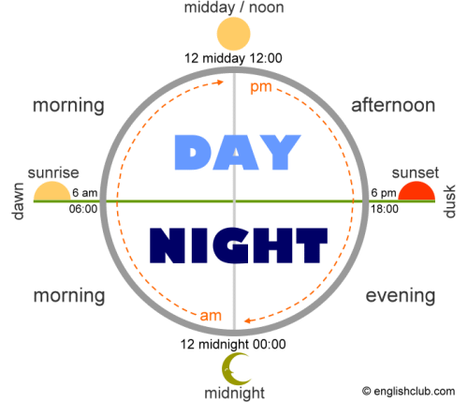

Теперь давай повторим предлоги времени.
- Изучи таблицу ниже.
- Прочитай примеры употребления предлогов.

